**Вставка значений в таблицу**

Для того, чтобы вставить значения в таблицу необходимо использовать команду **INSERT INTO** _название таблицы_ **VALUES** (); Внутри круглых скобках мы задаем определённые значения для столбцов.



Например, здесь для столбца student_id задали значение 1, для name значение ‘Jack’, и для столбца major значение ‘Biology’. Чтобы посмотреть добавленную строку используйте команду **SELECT** * **FROM** _название таблицы_.



Выражение * означает, что мы выбираем все строки из выбранной нами таблицы. Результат этой команды представлен следующем образом:



Теперь предположим, что мы хотим добавить строку в таблицу без какого-либо из 3 параметров (student_id, name или major). Например, пусть это будет параметр major. Используйте команду **INSERT INTO** _название таблицы_ () **VALUES** ();



Внутри круглых скобках для student мы указали столбцы для которых хотим указать значения.

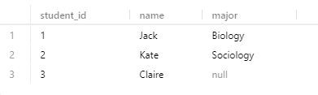

Так как мы не указали значения для столбца major, то оно автоматически принимает null.